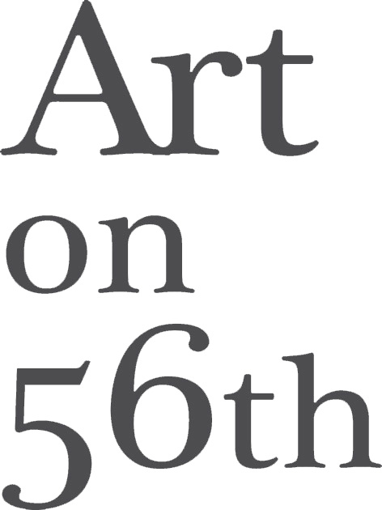

‘Minor Elements’ à la galerie Art on 56th

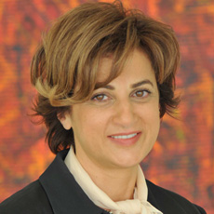
Zeina Kamareddine Badran

Zeina Kamareddine Badran expose à la galerie Art on 56th du 19 mars au 8 avril. Entrevue avec l’artiste qui nous parle plus longuement de ‘Minor Elements’.
Comment a débuté votre passion pour l’art ?
Ma passion pour la peinture a commencé dès l’enfance. Je passais mon temps à dessiner, mais ce n’est que plus tard que j’ai embrassé cette voie professionnellement. J’ai toujours senti qu’il manquait quelque chose de crucial à ma vie avant de commencer la peinture.
Comment définiriez-vous votre style ?
J’ai toujours été influencée par l’expressionisme abstrait américain. J’ai travaillé sur le développement de mon style durant des années qui se base sur deux médiums, la gravure et la peinture. Mon travail oscille toujours entre ces deux champs. J’utilise beaucoup de gaze (tissu de coton léger et transparent servant pour les pansements) dans mon art comme une incarnation de guérison, d’acceptation et traitant la perte. La gaze possède une texture très flexible et des qualités de coloration qui me permettent de développer différentes techniques. Les peintures sont abstraites, gestuelles et disciplinées en même temps. Pas de chevalet ni de palette. Je pose la toile par terre, tourne autour et travaille dessus des quatre côtés jusqu’à en faire une œuvre en soi.
Que présentez-vous dans cette exposition ?
Cette exposition transmet beaucoup d’émotions personnelles envers ma ville natale Tripoli, qui souffre de négligence, de pauvreté et d’intérêts politiques contradictoires. De manière générale, elle présente l’agonie et l’endurance du peuple libanais. J’ai utilisé de petits éléments et des objets anodins que je collectionne un peu partout à Tripoli et qui représentent la vie domestique, les rendant abstraits à travers différentes techniques de gravure.
Vos sources d’inspiration ?
Mon travail reflète la nature répétitive d’évènements politiques actuels. Je m’inspire et suis guidée par la force et l’endurance du peuple libanais.
Prochains projets ?
Beaucoup de mes efforts futurs sont reliés à ce projet et sont déjà en cours. J’expérimente avec ces formes, mais je n’ai encore rien exposé de ce projet. Je travaillerai à les mettre en forme pour ma prochaine exposition.
Pour en savoir plus cliquez ici - See more at: http://www.agendaculturel.com/Art_Minor_Elements_a_la_galerie_Art_on_56th_Zeina+Kamareddine+Badran#sthash.7uY3NZzQ.dpuf

